**Отчет по практической работы №6**

Выполнил работу: Палий Леонид

**Цель работы:** Изучение возможностей GitExtension

1. Наладили GitExtension и создали репозиторий

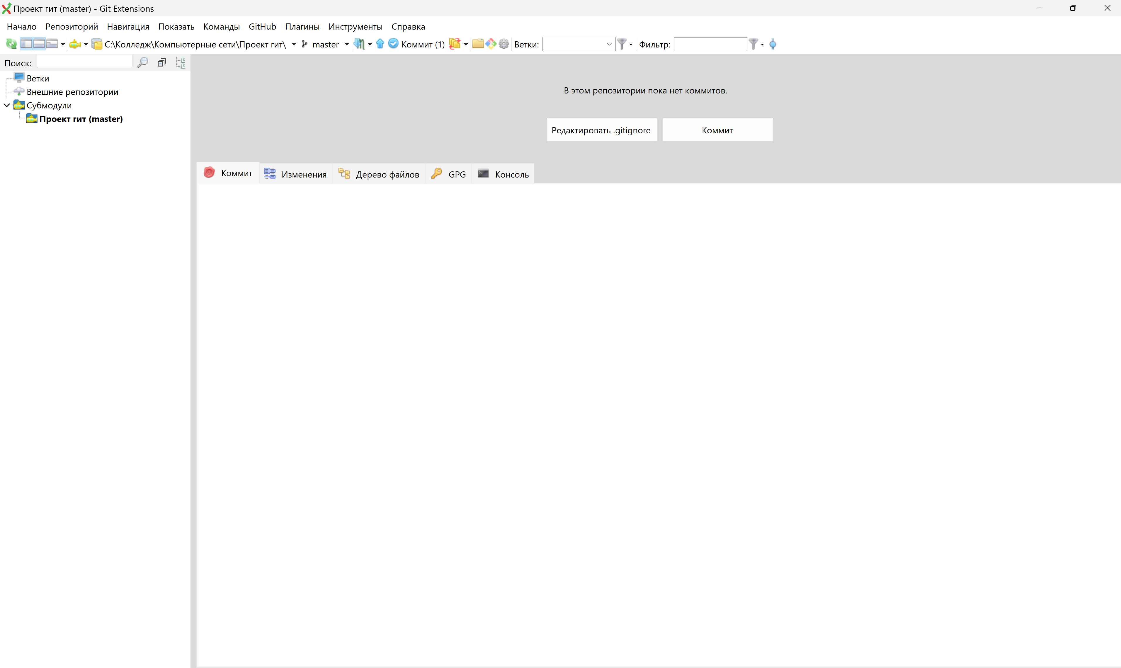

1. Создали коммит

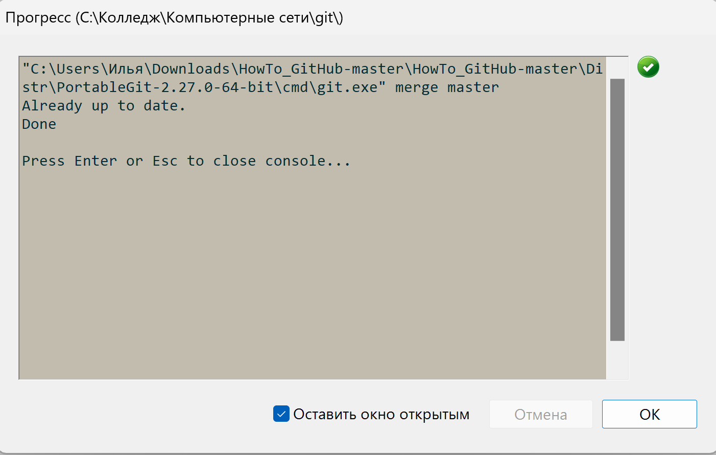

1. Создали ветку

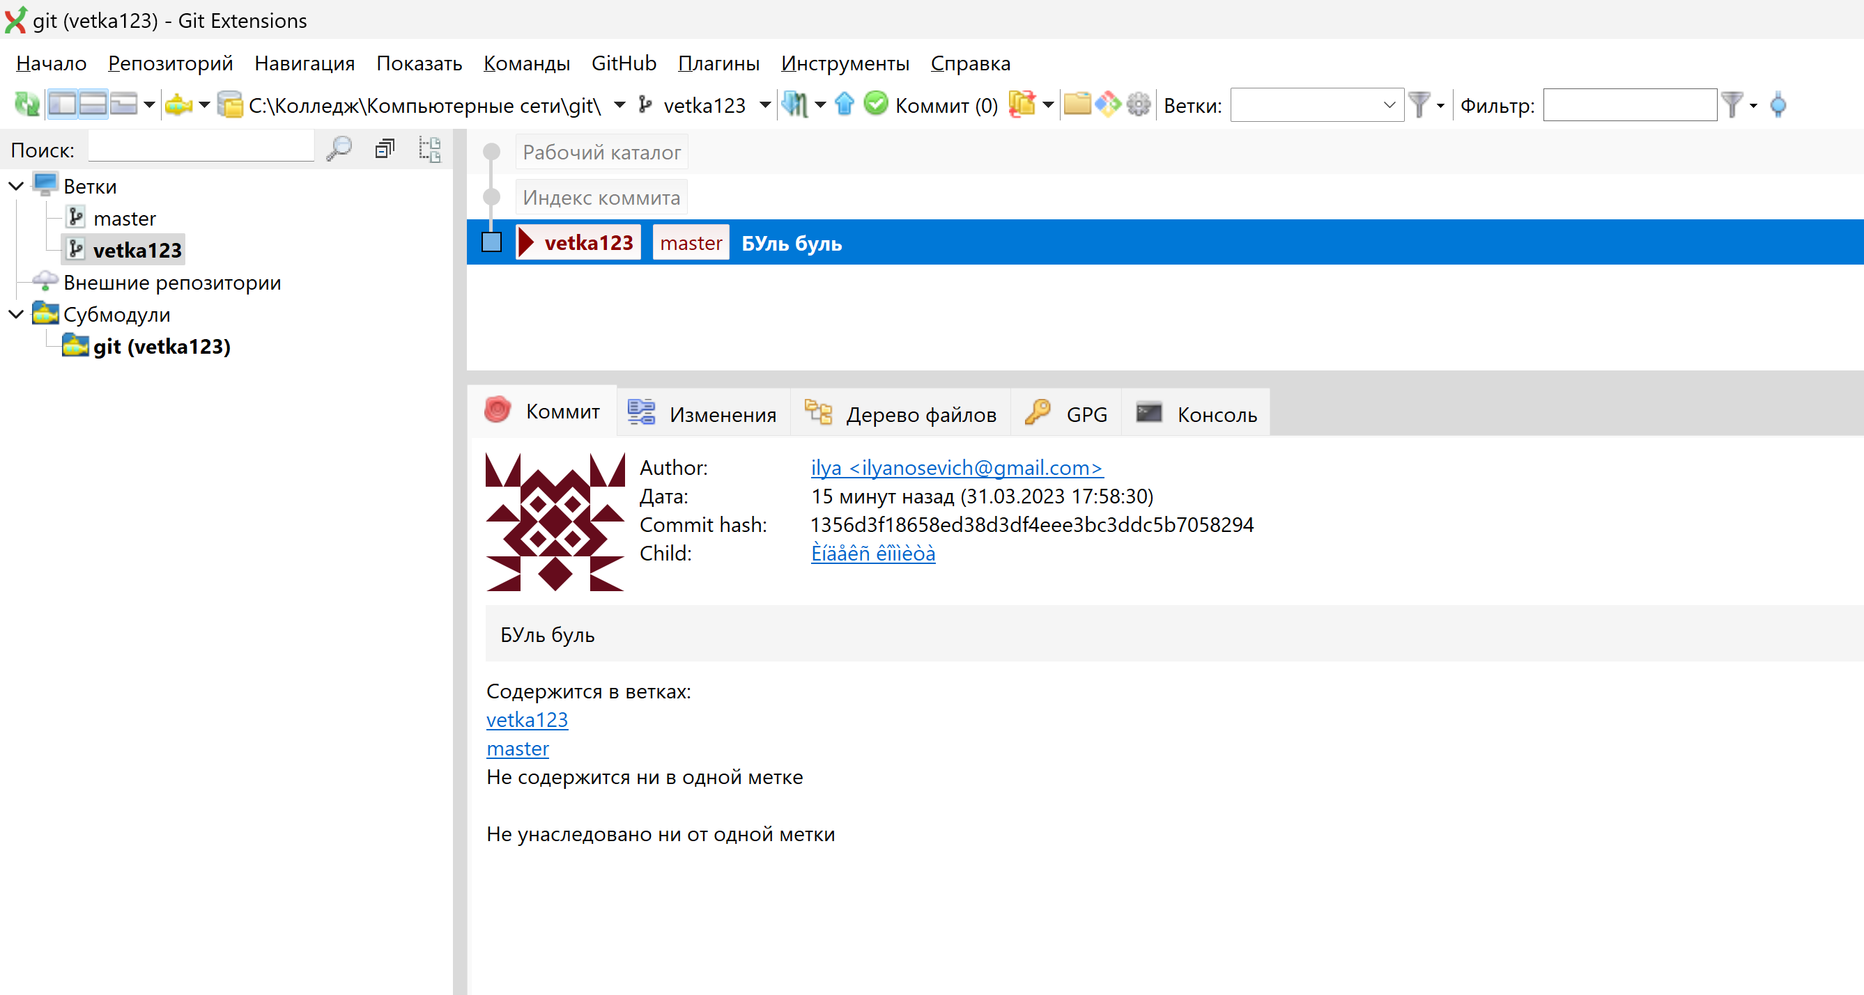

1. Объединили две ветки:

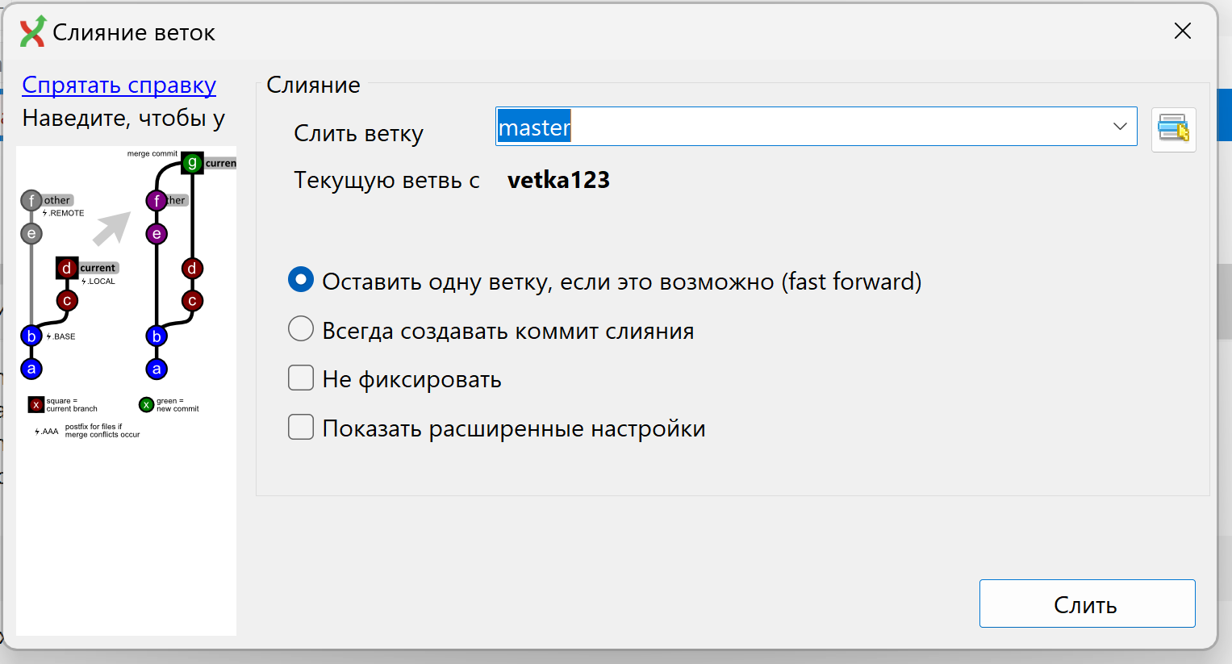

1. Ознакомились с Diffuse Инструмент Слияния

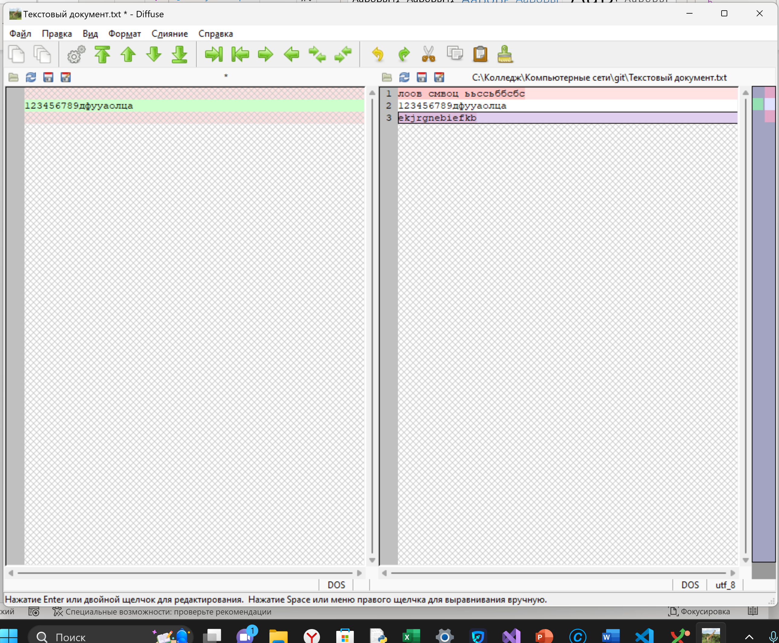

Вывод: Изучили возможности GitExtensions.